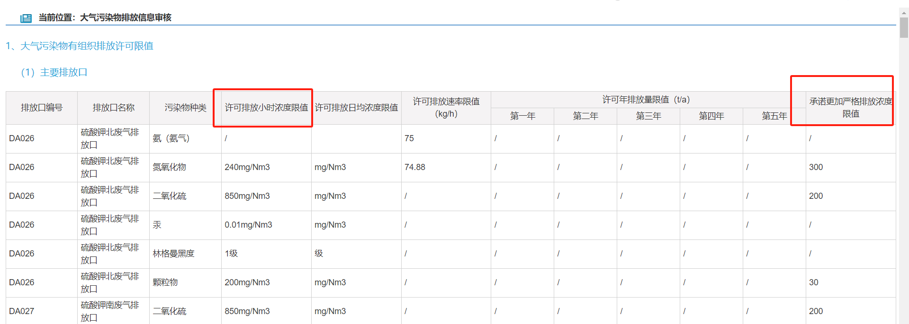
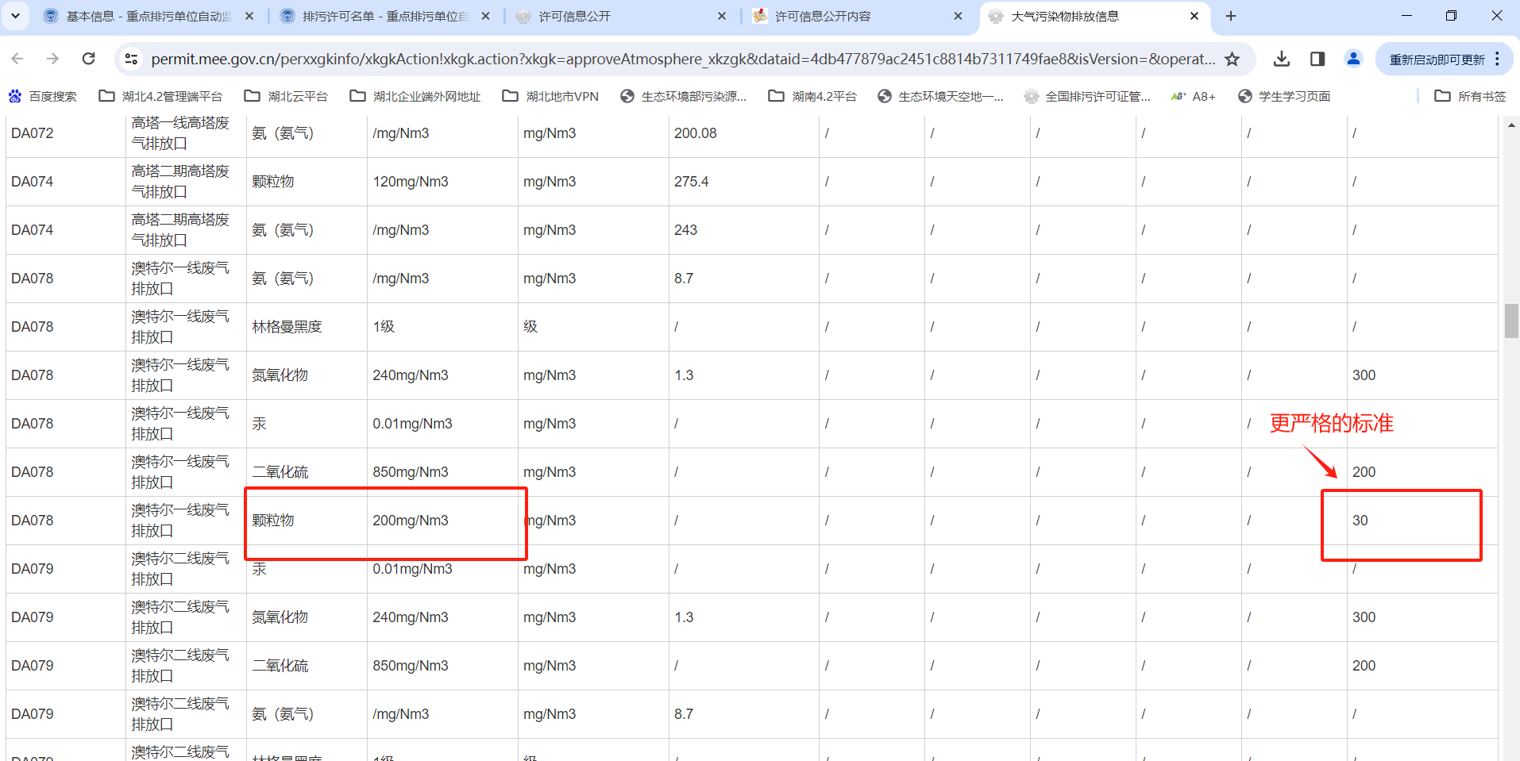
排污许可证上有两个标准，但是系统里没有后面更加严格的标准。
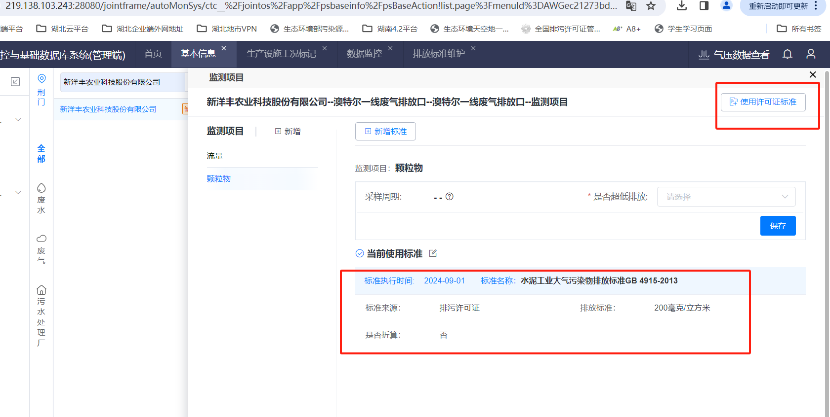
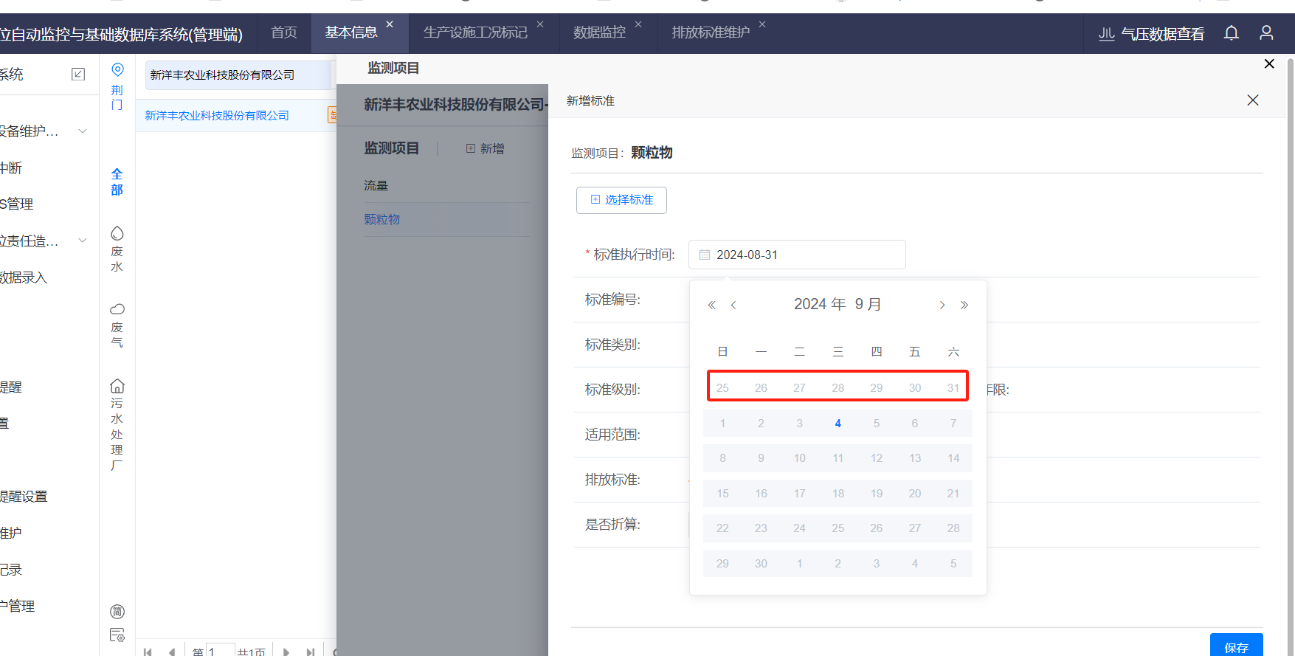
客户在选了使用排污许可证标准后，要改成更加严格的标准，但是系统没有，只能自己新增，但是新增标准，标准执行时间只能选之前的日期，选不了后面的时间，比如上面排污许可执行标准时间是9月1日，但是后面自己选标准选不了9月1日后面的时间，麻烦帮忙解决一下这个问题。

